ГЕНЕРАЛЬНАЯ ПРОКУРАТУРА РОССИЙСКОЙ ФЕДЕРАЦИИ
ВОЛЖСКАЯ МЕЖРЕГИОАНЛЬНАЯ ПРИРОДООХРАННАЯ ПРОКУРАТУРА
ЧЕРЕПОВЕЦКАЯ МЕЖРАЙОННАЯ ПРИРОДООХРАННАЯ ПРОКУРАТУРА

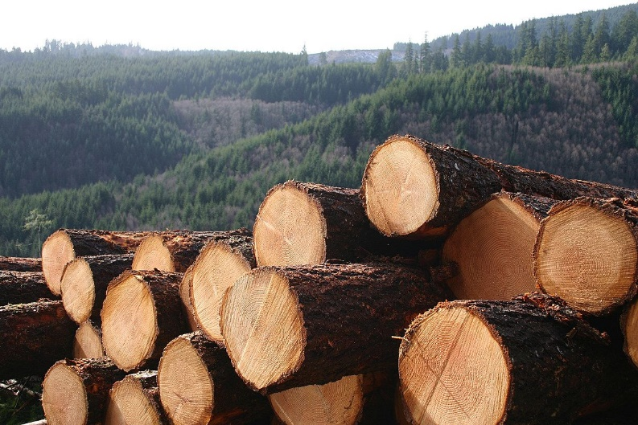

Правительством Российской Федерации определен особый порядок обращения с незаконно заготовленной древесиной

Постановлением Правительства Российской Федерации от 20.01.2023 № 50 утверждены Положения, регламентирующие порядок и условия распоряжения изъятой при производстве по делам об административных правонарушениях или в ходе досудебного производства по уголовным делам древесины и полученных из нее лесоматериалов.
Древесина и (или) полученная из нее продукция подлежат передаче
в Федеральное агентство по управлению государственным имуществом
(его территориальный орган) при производстве по делам об административных правонарушениях, предусмотренных ст. 8.28 КоАП РФ, - на основании решения должностного лица органа, уполномоченного принимать решение об изъятии древесины и полученной из нее продукции (далее – уполномоченный орган), а изъятая в ходе досудебного производства по уголовным делам о преступлениях, предусмотренных ст. 191.1, 226.1 и 260 УК РФ, – на основании решения суда, принятого в соответствии с уголовно-процессуальным законодательством Российской Федерации.
Стоимость древесины и полученной из нее продукции в целях
ее реализации устанавливается исходя из размеров такс для исчисления стоимости незаконно заготовленной древесины для целей ст. 191.1 УК РФ, установленных Постановлением Правительства Российской Федерации от 28.12.2020 № 2306.
В случае, если древесина и (или) полученная из нее продукция пришли
в негодность за время реализации, Федеральное агентство по управлению государственным имуществом организует ее утилизацию или уничтожение
на основании способа распоряжения, определенного уполномоченным органом
или судом.

